УО «Белорусский государственный университет информатики и радиоэлектроники»

Кафедра ПОИТ

Отчет по лабораторной работе №1

по предмету «Базы данных»

Выполнил:

Крутько А.А.

гр. 251004

Проверила:

Фадеева Е.Е.

Минск 2024

Вариант №3:

Проанализируйте модель базы данных «Продажа билетов на самолет» (см. ниже). Выполните следующие задачи:

1. Какие функции работы приложения будут затрагивать данные из этой БД

* Бронирование билетов:

- Функции работы с таблицей "Booking":

- Создание нового бронирования.

- Обновление информации о бронировании (например, даты, суммы).

- Затрагиваемые таблицы:

- `Booking`, `Tickets`, `Ticket_flights`, `Flights`

* Покупка билетов:

- Функции работы с таблицей "Tickets":

- Добавление нового билета для пассажира.

- Привязка билета к бронированию.

- Проверка статуса билета.

- Затрагиваемые таблицы:

- `Tickets`, `Booking`, `Ticket_flights`, `Flights`

* Управление рейсами:

- Функции работы с таблицей "Flights":

- Создание нового рейса.

- Просмотр информации о рейсе (время вылета, прилёта, статус).

- Затрагиваемые таблицы:

- `Flights`, `Airoports`, `city`, `airplanes`

* Посадка на рейс:

- Функции работы с таблицей "Boarding_passes":

- Проверка посадочного талона.

- Генерация посадочного талона для пассажира.

- Привязка пассажира к месту на самолете.

- Затрагиваемые таблицы:

- `Boarding_passes`, `Ticket_flights`, `Flights`, `airplanes`, `seats`

* Управление аэропортами и городами:

- Функции работы с таблицами "Airoports" и "city":

- Добавление новых аэропортов и городов.

- Просмотр и обновление информации об аэропортах (например, координаты, часовой пояс).

- Управление количеством аэропортов в городе.

- Затрагиваемые таблицы:

- `Airoports`, `city`, `Flights`

* Управление самолетами и местами:

- Функции работы с таблицами "airplanes" и "seats":

- Управление моделями самолетов и их характеристиками (например, дальность полета).

- Назначение мест на рейсы.

- Обновление информации о наличии свободных мест.

- Затрагиваемые таблицы:

- `airplanes`, `seats`

* Отчеты и аналитика:

- Функции для генерации отчетов:

- Статистика по бронированиям (общее количество, доходы).

- Статистика по рейсам (количество рейсов, заполненность самолетов).

- Информация по пассажирам и билетам.

1. Какие отношения отсутствуют в базе данных? Добавьте эти отношения.

* Таблица о пассажирах (Passengers)
* Таблица Авиакомпаний (Airlines)
* Маршруты рейсов (Routes)
* Таблица Стран (Country)
* Таблица расписаний рейсов (Schedule)
* Таблица для хранения вида статуса полета (flight_status)

1. Какие атрибуты отсутствуют в существующих отношениях? Добавьте недостающие атрибуты.

* У таблицы airplanes нет id Авиакомпании, к которой принадлежит самолет (Airlines_airline_id)
* Нет атрибута class у таблицы seats (Эконом или бизнес) и булевского значения, занято ли место (is_available)
* timezone и country_id должен быть в city, чтобы определять местное время и идентифицировать страну города.
* У Airoports должен быть City_city_id города, в котором он находится. Должен быть международный номер аэропорта (icao_code)
* Booking должен иметь Passengers_passenger_id (у каждого клиента своя бронь)
* Вместо aircraft_code в Flights стоит его вынести в Airplanes

1. Все ли объекты в базе данных соответствуют единым соглашениям об именовании объектов? Исправьте те, которые нарушают такие соглашения.

Нет, многие объекты неправильно названы. В основном все названия таблиц и атрибутов с маленькой буквы в стиле snake_case. Все таблицы в единственном числе. Все первичные ключи надо заканчивать с *_id. Также будут исправлены некоторые имена по типу: total_book_ammount на total_book_amount, airplane_id на Airplanes_airplane_id. Airoport на Airport

1. Все ли атрибуты в базе данных имеют оптимальные типы данных? Предложите оптимизацию.

* range уменьшить размер до VARCHAR(10)
* longitude и latitude заменить на DECIMAL(9, 6)
* airports_amount хранить SMALLINT
* model до VARCHAR(20)
* timezone на TIMESTAMP
* total_book_amount на MONEY
* contact_data на VARCHAR(100)
* seat_id на (SMALLINT)

1. Все ли отношения в базе данных имеют оптимальные ключи? Если нет, предложите оптимизацию.

* В seats airplane_id и seat_id (вместо seat_no)
* В таблице Flights (flight_id, status) Убрать ключ city_city_id и Airoports_airoport_id и Airoports_airoport_id в Flights. Убрать также атрибуты arrival_airport и shedules_departure.
* В таблице city убрать Airoports_airoport_id и Airoports_airoport_id1.
* В таблице Ticket_flights убрать amount.
* В таблицу Boarding_passes добавить свой уникальный идентификатор

1. Есть ли в базе данных избыточные или отсутствующие связи? Внесите необходимые исправления.

* Отсутствует связь с городом у аэропорта, а у города с таблицей страны
* Циклическая связь между Flights->Ticket_flights->Boarding_passes->Flights.
* Можно упразднить таблицу Ticket_flights и сделать все в одной таблице Tickets.
* Убрать Ticket_flights_Flights_flight_id.
* Вынести связи Airoports_airoport_id и Airoports_airoport_id1 в отдельную таблицу Route и убрать их из city
* В таблицу Flights добавить связь с номером рейса Route_id и номером самолета (airplanes_id)

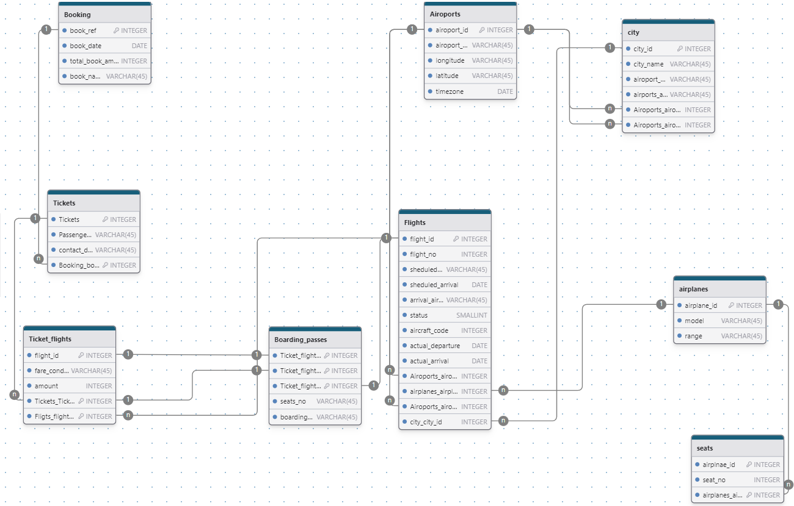

Первоначальная даталогическая модель

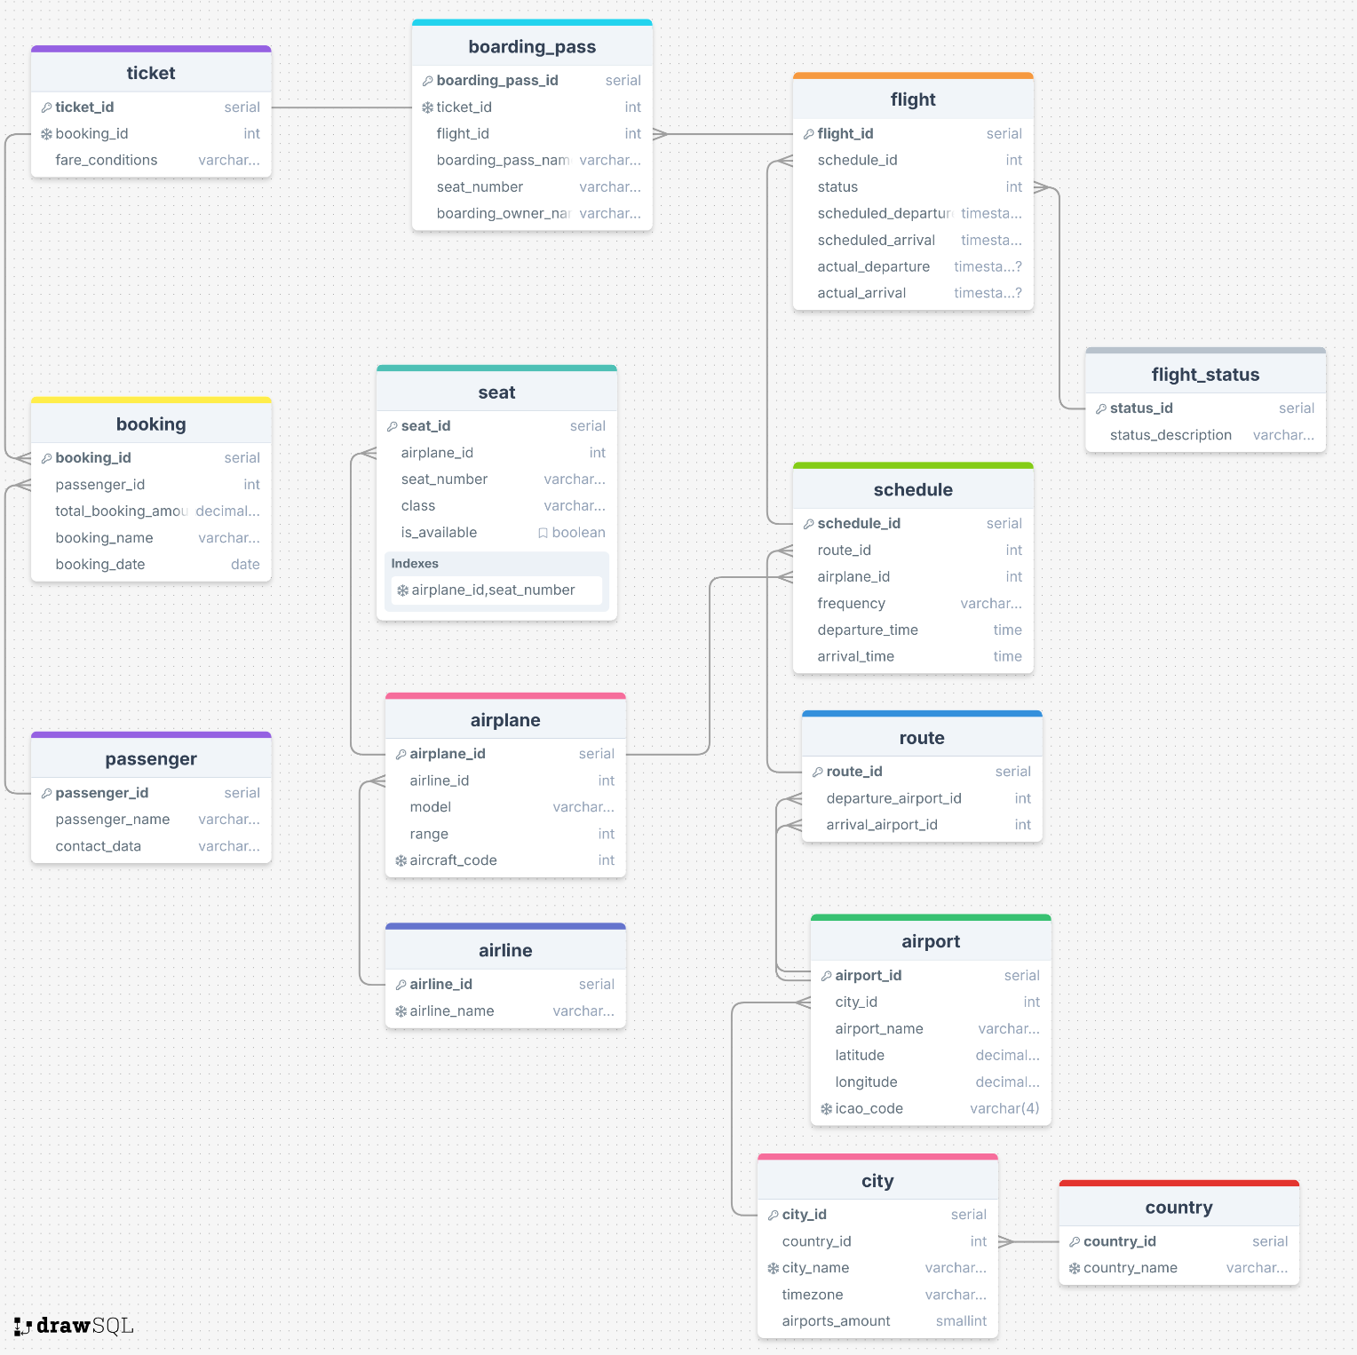

Итоговая даталогическая модель